**БУ ВО ХАНТЫ-МАНСИЙСКОГО АВТОНОМНОГО ОКРУГА – ЮГРЫ «СУРГУТСКИЙ ГОСУДАРСТВЕННЫЙ УНИВЕРСИТЕТ»**

Политехнический институт

Кафедра автоматики и компьютерных систем (АиКС)

**ОТЧЕТ**

**по учебной практике, по получению первичных профессиональных умений и навыков, в том числе первичных умений и навыков научно-исследовательской деятельности/ознакомительной 26.06.23-13.07.23**

(сроки практики)

Студента Самойлова Д. А. 2 курса, группы 609 -12

|  |  |
| --- | --- |
| ФИО: | Самойлов Дмитрий Артурович |

Руководитель практики:

|  |  |
| --- | --- |
| Должность, ФИО: | Кривицкая М. А. |

|  |  |
| --- | --- |
| Дата: |  |

Сургут 2023

**ОБОЗНАЧЕНИЯ И СОКРАЩЕНИЯ**

|  |  |
| --- | --- |
| HTML | - HyperText Markup Language – язык разметки гипертекста |
| CSS | - Cascading Style Sheets – каскадные таблицы стилей |
|  |  |
|  |  |

**ОГЛАВЛЕНИЕ**

**ЗАДАНИЕ 4**

**ДНЕВНИК ПРАКТИКИ 5**

**ВВЕДЕНИЕ 6**

**1 ДИЗАЙН МАКЕТ 7**

**2 ВЕРСТКА 8**

**3 АДАПТИВНОСТЬ ЛЕНДИНГА 9**

**ЗАКЛЮЧЕНИЕ 10**

**ИСПОЛЬЗУЕМЫЕ ИСТОЧНИКИ 11**

**ЗАДАНИЕ**

Изучение HTML + CSS и разработка проекта.

1. Выбрать предметную область (сайт группы, мероприятия, личная коллекция, др.).
2. Разработать дизайн-макет лэндинга. На лэндинге должна быть представлена полная информация по выбранной теме. Необходимо использовать форму обратной связи, разместить контактные данные владельца сайта. Использовать средства подбора цветовых сочетаний элементов сайта и подбора шрифтов. Для представления информации использовать различные элементы: выпадающие списки, кнопки, изображения, таблицы и др.
3. По разработанному дизайн-макету сверстать лэндинг. При верстке учитывать различное разрешение и размер устройств, на которых будет просматриваться данный лэндинг. Общее количество секций – не менее трех (титул, основная секция, подвал).

**ДНЕВНИК ПРАКТИКИ**

|  |  |  |
| --- | --- | --- |
| № | Дата начала-дата завершения этапа | Содержание выполняемых работ |
| 1 | 26.06.23 - 26.06.23 | Ознакомление с заданием. Инсталляция и настройка необходимого ПО. |
| 2 | 27.06.23 - 30.06.23 | Дизайн-макет лендинга. Подбор цветовой гаммы, шрифтов, изображений, структуры лендинга. |
| 3 | 01.06.23 - 05.06.23 | Верстка и отладка лендинга. Подбор тегов и стилевых свойств. Соблюдение соответствия дизайн макета и сверстанного лендинга. |
| 4 | 06.06.23 - 06.06.23 | Реализация адаптивности. |
| 5 | 07.06.23 - 10.06.23 | Подготовка отчета. |

**ВВЕДЕНИЕ**

В рамках летней практики было выбрано задание по вёрстке одной из страниц сайта под названием Restik, где можно с помощью конструктора меню создать собственное меню для ресторана. Задача заключалась в создании страницы, основываясь на дизайне уже существующего сайта Restik, но адаптированной под свои нужды. В ходе выполнения работы были изучены базовые возможности HTML и CSS для создания разметки и стилизации контента.

Одним из ключевых этапов работы был обзор страниц сайта Restik и их дизайна. Это помогло изучить особенности стиля и визуального представления компании, что позволило успешно переделать дизайн под собственные нужды, сохраняя основной дух и стиль оригинального сайта.

Для реализации задачи использовались следующие средства и технологии:

HTML: Для создания структуры веб-страницы и расположения элементов на ней. HTML позволяет определить заголовки, абзацы, ссылки и другие элементы контента, необходимые для представления информации.

CSS: С использованием CSS можно стилизовать страницы. Этот язык позволяет задавать цвета, шрифты, размеры и расположение элементов, что позволяет создавать эстетически привлекательный и согласованный дизайн страницы.

**1 ДИЗАЙН МАКЕТ**

При работе над дизайн макетом использовалась цветовая гамма:

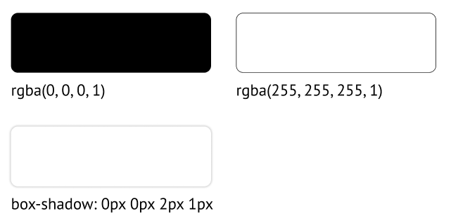

Использовались следующие шрифт и цвета для шрифтов:

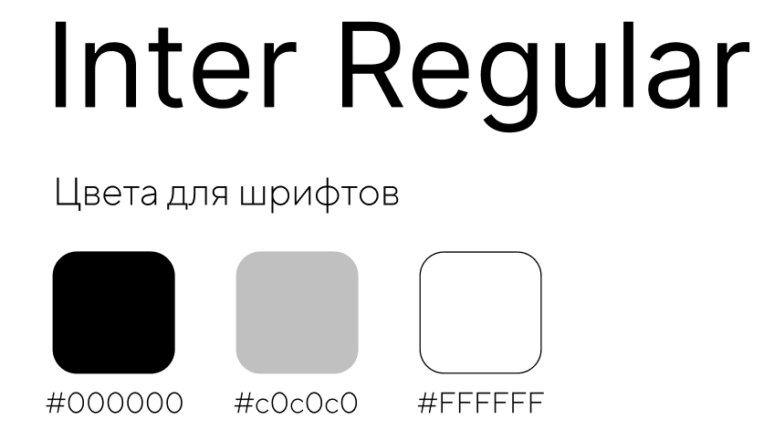

Изображения использованные в макете:

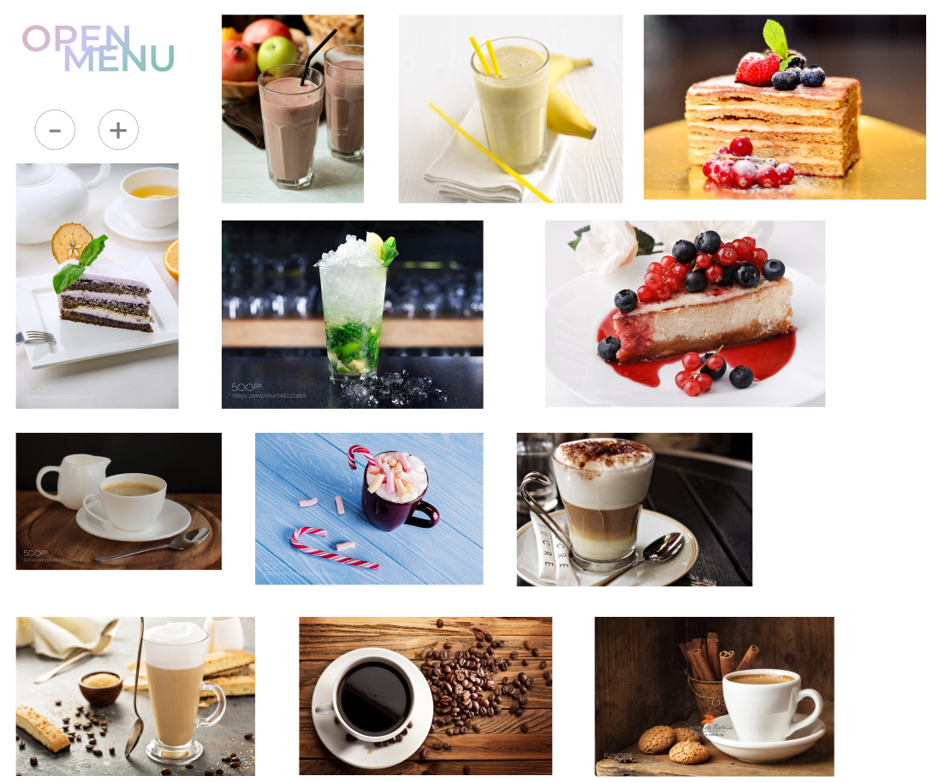

В верхней части страницы расположено меню навигации по разным разделам: логотип - активная кнопка, которая подразумевает переход на основную страницу, далее кнопка заказа с общей суммой заказа, текст написанный в ней размером 15px и в цвете #FFFFFF, ниже находятся все разделы меню, нажимая на которые производится переход к данному разделу, текст в них размером 13px и в цвете #000000.



Рис.1 Шапка сайта

В центральной части – основной контент, соответствующий предметной области ресторанного бизнеса и сферой общественного питания. Можно увидеть названия разделов меню, в которых находятся позиции блюд, с их названием, стоимостью и ознакомительной фотографией, также кнопка в виде плюса, с помощью которой можно добавить позицию в корзину, после добавления позиции, появляется возможность убрать эту позицию, а также количество добавленных позиций. Размеры шрифта для названия разделов меню - 24px, названия блюд - 20px, стоимости - 18px и количества добавленных позиций - 16px. Цвет использовался для всех один - #000000.

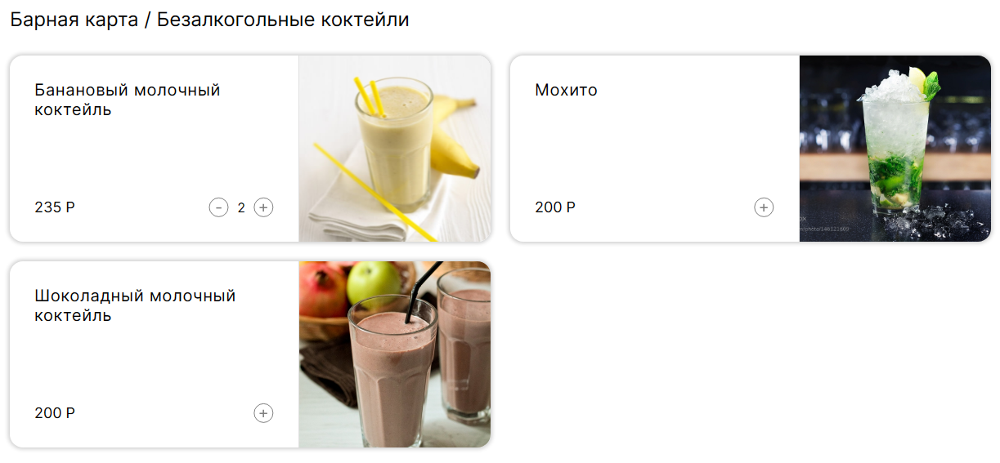

Рис.2 Основная информация сайта

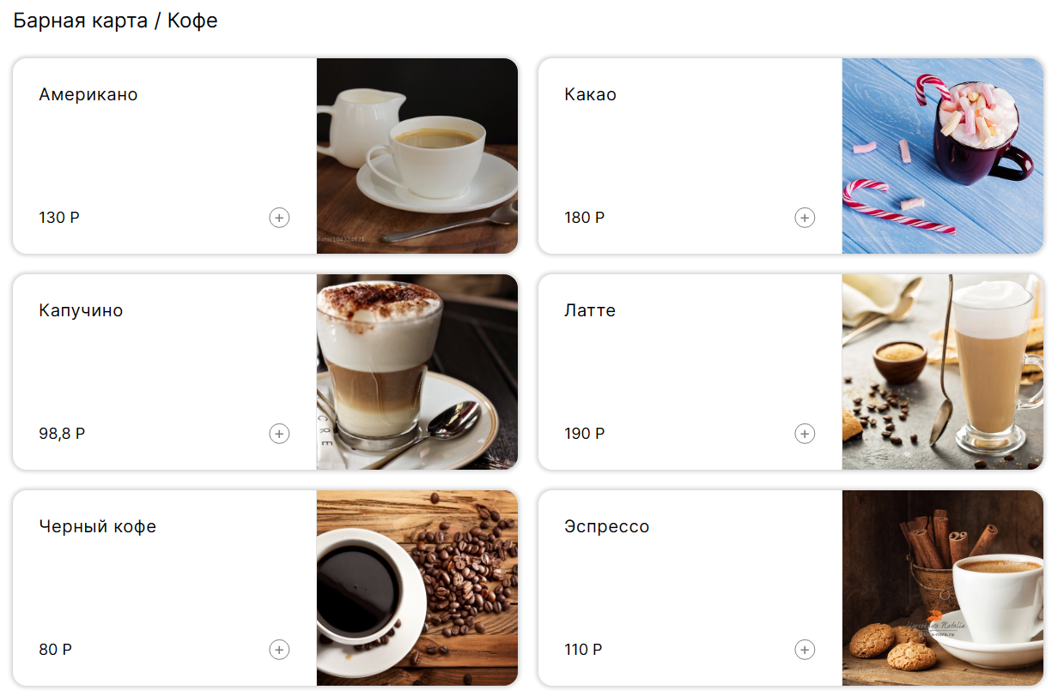

Рис.3 Основная информация сайта (продолжение)

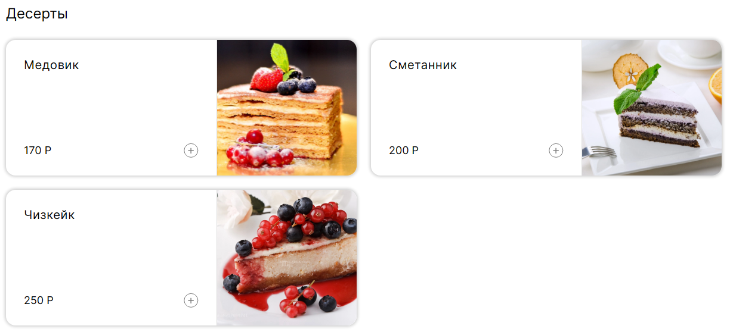

Рис.4 Основная информация сайта (продолжение)

В нижней части сайта находится надпись: «Сделано с помощью OpenMenu», надпись OpenMenu - активная, при нажатии на нее возвращает на главную страницу. Размер шрифта использовался 14px, цвета для «Сделано с помощью» - #000000, а для «OpenMenu» - #C0C0C0.



Рис.5 Подвал сайта

**2 ВЕРСТКА**

Указать каким образом удалось добиться соответствия дизайн макета и верстки – соответствие каких параметров каким атрибутам тегов надо было установить.

**3 АДАПТИВНОСТЬ ЛЕНДИНГА**

Описать какими средствами реализовали адаптивность – медиазапросы, резиновая верстка. Описать суть реализованной адаптивности.

**ЗАКЛЮЧЕНИЕ**

Описать, что получилось сделать, какими возможностями оно обладает, удалось ли достичь поставленную цель. Отдельно упомянуть, что сделать не получилось.

**ИСПОЛЬЗУЕМЫЕ ИСТОЧНИКИ**